附件6
2022年度重点项目申报指南
（区级或园区组织部门上报至市发改委）

三亚市投资项目在线监管平台登录地址
区（园区）组织部门账号登录政务外网地址： http://59.212.81.70:8081/sanya/login.jsp
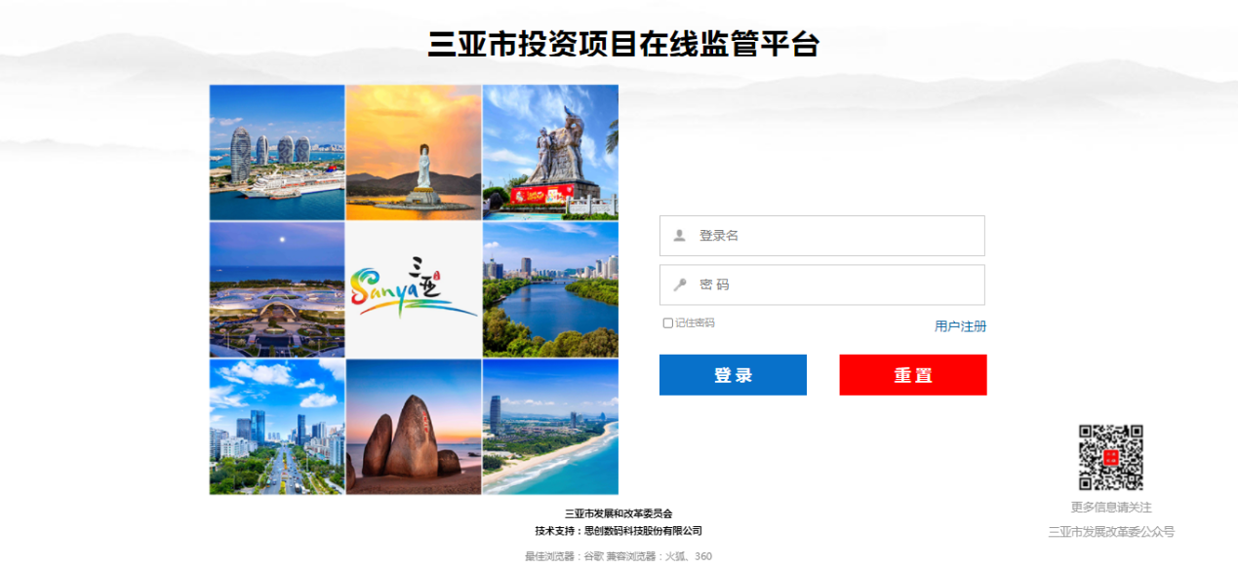
图1：系统登录界面
注：
1、该系统兼容性最佳的两款浏览器为：①360浏览器（极速模式）②谷歌浏览器
2、区（园区）组织部门如已分配账号的请直接登录系统，如未分配账号请联系平台管理员：徐中华，15708182623。

各区组织部门如何将项目上报至市发改单位
- 【项目库-项目库审核-审核区】：企业报送项目之后，会进入各区组织单位账号中的审核区。信息确认完整的项目可（批量）选中项目并点击“入本级库”按钮，进入【本级项目库】中；信息确认不完整的项目可（批量）选中项目并点击“退回”按钮，退回到项目业主的【填报区】中。如图2-1所示。
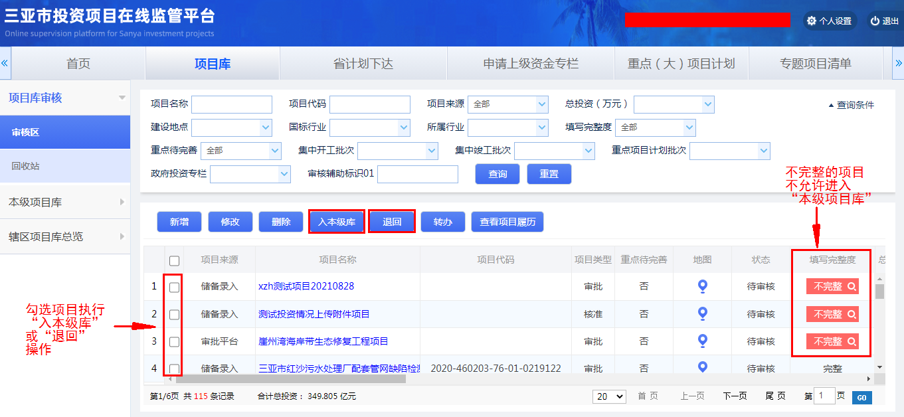
图2-1：项目库审核界面
- 【项目库-本级项目库-全部】：项目入库之后，信息确认完整的项目可（批量）选中项目并点击“上报至市本级库”按钮，所选项目将上报至市级发改单位本级项目库，同时这些项目将展示在【上报项目库-全部】中。如图2-2，图2-3所示。
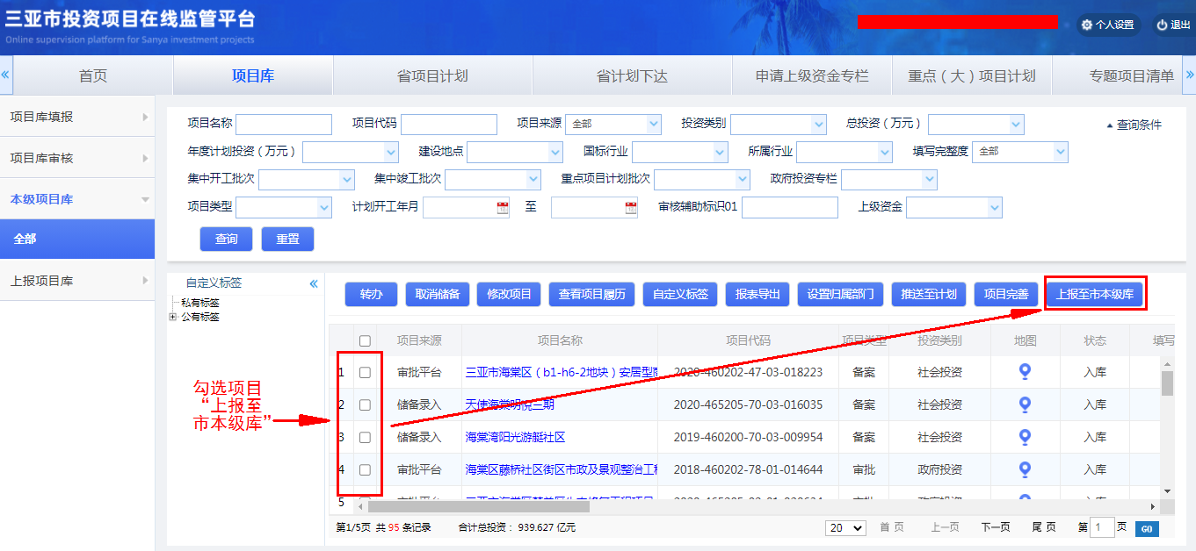
图2-2：本级项目库-全部界面
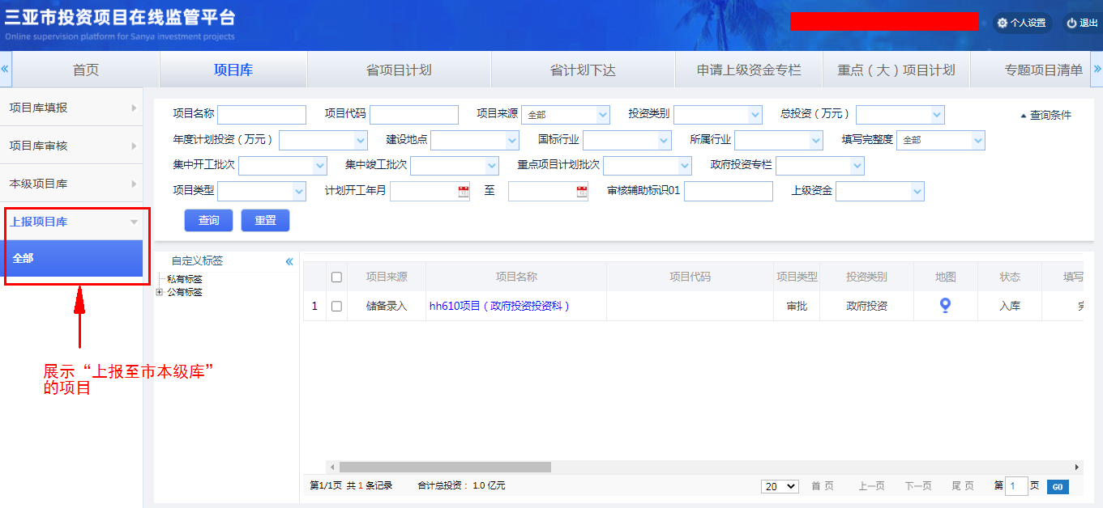
图2-3：上报项目库-全部界面

